 | Académie : |  |  |  | Session :
 | Examen : |  |  |  | Série :
CADRE | Spécialité/option : |  |  |  | Repère de l’épreuve :
CADRE | Epreuve/sous épreuve :
CE | NOM :
CE | (en majuscule, suivi s’il y a lieu, du nom d’épouse)
DANS | Prénoms : |  |  |  | N° du candidat
 | Né(e) le : |  |  |  | N° du candidat
 |  |  |  |  | (le numéro est celui qui figure sur la convocation ou liste d’appel)
ÉCRIRE |  |  |  | Appréciation du correcteur
ÉCRIRE |  | Note :
NE RIEN |  | Note :

Il est interdit aux candidats de signer leur composition ou d'y mettre un signe quelconque pouvant indiquer sa provenance.

NE RIEN ÉCRIRE DANS CETTE PARTIE

DOSSIER RÉPONSES

 | QUESTIONS | Page
QUESTION 1 – REGLEMENTATION THERMIQUE |  | Page 2
QUESTION 2 – ANALYSE DE COMBUSTION |  | Pages 3-4
QUESTION 3 – HYDRAULIQUE |  | Pages 4-5
QUESTION 4 | – TRAITEMENT DE L’EAU | Page 6
QUESTION 5 | – AERAULIQUE | Page 7
QUESTION 6 | – CLIMATISATION | Pages 8-9
QUESTION 7 | – FROID | Pages 10-
QUESTION 7 | – FROID | 11

Le candidat doit rendre uniquement le dossier réponses.

BACCALAURÉAT PROFESSIONNEL TISEC | Code : 1509 TIS T | Session 2015 | Dossier
Technicien en Installation des Systèmes Énergétiques et Climatiques | Code : 1509 TIS T | Session 2015 | RÉPONSES
E.21 – ÉPREUVE TECHNIQUE | Durée : 4h | Coefficient : 3 | Page 1 / 11
Analyse scientifique et technique d’une installation | Durée : 4h | Coefficient : 3 | Page 1 / 11

NE RIEN ÉCRIRE DANS CETTE PARTIE |  | NE RIEN ÉCRIRE DANS CETTE PARTIE

DOCUMENT REPONSE I

1 -REGLEMENTATION THERMIQUE

Question a

Dans le cadre de la démarche HQE, rechercher les cibles du lycée qui font l’objet d’une certification très performante.

Numéro des | Désignation des cibles
cibles
0.25 pt par case
Question b

D’après les résultats de la consommation conventionnelle d’énergie, le Cep projet doit être inférieur au Cepréf.

Justifier la conformité du projet au regard du label THPE.

.....................................................................................................................................................

.....................................................................................................................................................
..................................................................................................................................................... | h ext
.....................................................................................................................................................
.....................................................................................................................................................
.....................................................................................................................................................
.....................................................................................................................................................
.....................................................................................................................................................
.....................................................................................................................................................

DOCUMENT REPONSE I

1 -REGLEMENTATION THERMIQUE (suite)

Question c

Expliquer les principes de base des échanges thermiques d’une paroi composée. (E = flux solaire)

 | e = x [mm] |  |  |  | .....................................................................................................
 |  |  |  |  | .....................................................................................................
 |  |  |  |  | .....................................................................................................
E |  |  |  |  | .....................................................................................................
E |  |  |  |  | .....................................................................................................
 | Enduit |  | Murenbéton
 | Enduit |  | Murenbéton |  | ..........................................................................................................................................................................................................
 |  |  |  |  | .....................................................................................................
h ext |  |  |  | h int | .....................................................................................................
Question d
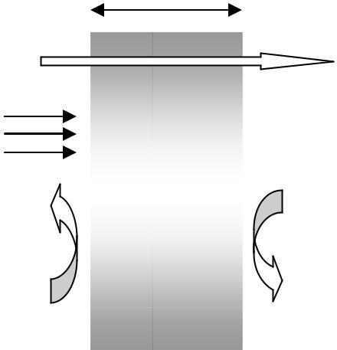
Déterminer le coefficient U du mur extérieur et commenter votre réponse en rapport avec le CCTP.

PierredeparementEpaisseur30mm | Cavitéd’airEpaisseur25mm | IsolantenpolyuréthaneEpaisseur16mm | MurenbétonpleinEpaisseur150mm | h int | Coefficient de transmission thermique U en [W/m².K] :
 |  |  |  |  | ........................................................................................
 |  |  |  |  | ........................................................................................
 |  |  |  |  | ........................................................................................
 |  |  |  |  | ........................................................................................
 |  |  |  |  | ........................................................................................
 |  |  |  |  | ........................................................................................
 |  |  |  |  | ........................................................................................
 |  |  |  |  | ........................................................................................

Commenter votre réponse sur l’amélioration de l’isolation du bâtiment
.....................................................................................................................................................

.....................................................................................................................................................

.....................................................................................................................................................

BACCALAURÉAT PROFESSIONNEL TISEC | Code : 1509 TIS T | Session 2015 | Dossier
Technicien en Installation des Systèmes Énergétiques et Climatiques | Code : 1509 TIS T | Session 2015 | RÉPONSES
E.2 – ÉPREUVE TECHNIQUE | Durée : 4h | Coefficient : 3 | Page 2 / 11
Analyse scientifique et technique d’une installation | Durée : 4h | Coefficient : 3 | Page 2 / 11

NE RIEN ÉCRIRE DANS CETTE PARTIE |  | NE RIEN ÉCRIRE DANS CETTE PARTIE

DOCUMENT REPONSE II

DOCUMENT REPONSE II
2-ANALYSE DE COMBUSTION
2-ANALYSE DE COMBUSTION (suite)

Question a

A l’aide des caractéristiques de la chaudière, déterminer les différents polluants contenus dans la combustion du gaz naturel et identifier les risques sur la santé et l’environnement.

Gaz polluant | Effet sur la santé | Impact environnemental
0.25 pt par case
Question b

Equilibrer les équations de combustion du méthane et de l’éthane contenus dans le gaz naturel. Méthane:
CH₄ + ___ [0₂ + 3.76 N₂] ―› ___ CO₂ + ___ H₂0 + ___ N₂

Ethane:

C₂H₆ + ___ [0₂ + 3.76 N₂] ―› ___CO₂ + ___ H₂0 + ___ N₂

Question c

Positionner le point de combustion sur le diagramme en page 4/11. Analyser le type de combustion et cocher les bonnes réponses :

  - Teneur en CO₂ : 7%

  - Teneur en O₂ : 7%

- l’excès d’air est de 1.35□ la combustion est complète avec excès d’air (oxydante)

- l’excès d’air est de 1.44□ la combustion est incomplète avec excès d’air (mi oxydante)
- l’excès d’air est de 1.60□ la combustion est incomplète avec défaut d’air (mi réductrice)

A partir du document ressources, justifier vos résultats par des valeurs chiffrées et commenter les

par un réglage à effectuer.
.....................................................................................................................................................
.....................................................................................................................................................
.....................................................................................................................................................
.....................................................................................................................................................
.....................................................................................................................................................
.....................................................................................................................................................
Question d
Déterminer le débit de gaz absorbé au brûleur pour une température moyenne de 70°C.
.....................................................................................................................................................

.....................................................................................................................................................

.....................................................................................................................................................

.....................................................................................................................................................

Commenter votre réponse en rapport avec la valeur du débit gaz annoncée dans le document

ressources.

.....................................................................................................................................................

.....................................................................................................................................................

.....................................................................................................................................................

BACCALAURÉAT PROFESSIONNEL TISEC | Code : 1509 TIS T | Session 2015 | Dossier
Technicien en Installation des Systèmes Énergétiques et Climatiques | Code : 1509 TIS T | Session 2015 | RÉPONSES
E.2 – ÉPREUVE TECHNIQUE | Durée : 4h | Coefficient : 3 | Page 3 / 11
Analyse scientifique et technique d’une installation | Durée : 4h | Coefficient : 3 | Page 3 / 11

NE RIEN ÉCRIRE DANS CETTE PARTIE |  | NE RIEN ÉCRIRE DANS CETTE PARTIE

DOCUMENT REPONSE II

 | 2-ANALYSE DE COMBUSTION (suite) | DOCUMENT REPONSE III
 | 2-ANALYSE DE COMBUSTION (suite) | 3-HYDRAULIQUE
Question c |  | Question a
 |  | A partir de données inscrites sur le schéma SG2, déterminer la perte de charge du réseau circuit
 |  | radiateur de l’enseignement technique.
 |  | …………………………………………………………………………………………………………………….
 |  | Sachant que la perte de charge du réseau à débit variable est de 0.18 bar, du réseau à débit constant
 |  | est de 2 mCE, déterminer le KV de la V3V :
 |  | .....................................................................................................................................................
 |  | .....................................................................................................................................................
 |  | .....................................................................................................................................................
 |  | .....................................................................................................................................................
 |  | .....................................................................................................................................................
 |  | Question b
 |  | Déterminer la perte de charge de la V3V
 |  | VXG 44.40-25.
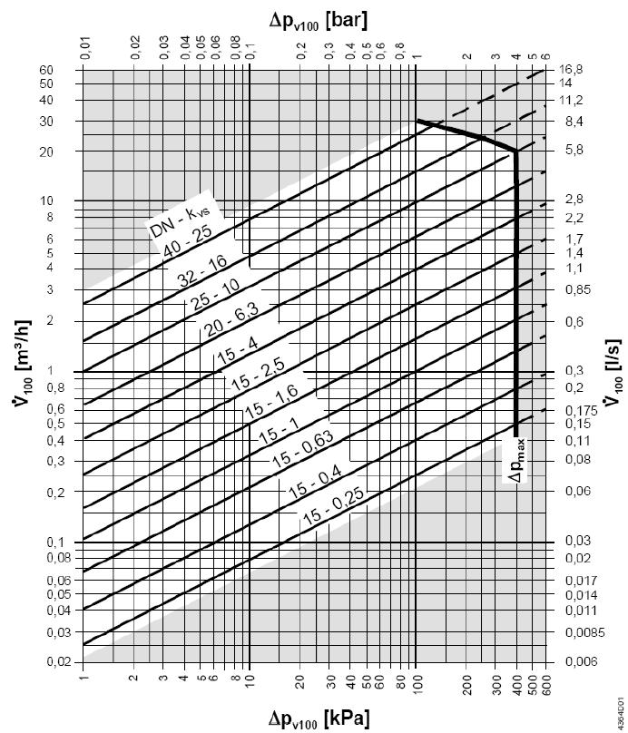
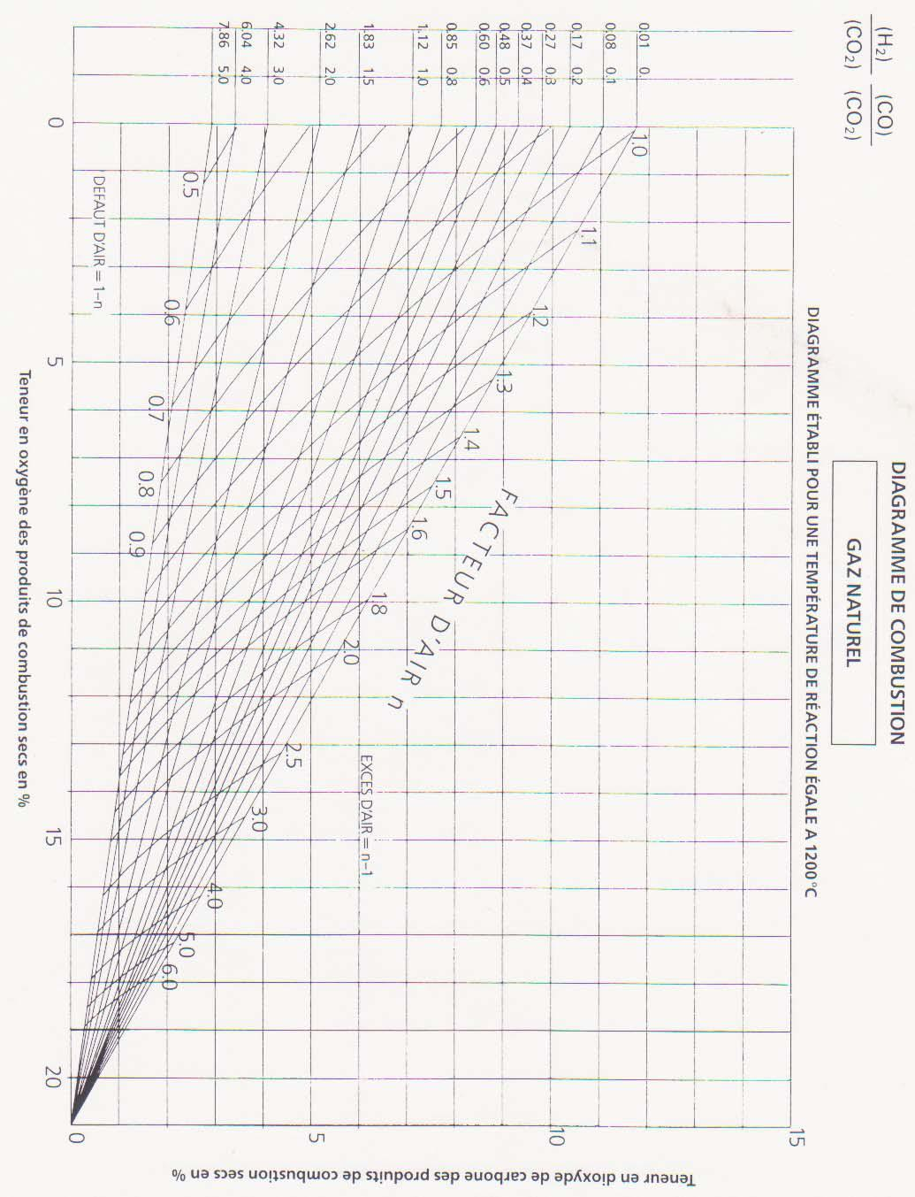
....................................................

....................................................

....................................................

....................................................

Calculer l’autorité de cette V3V.

....................................................

....................................................

....................................................

....................................................

BACCALAURÉAT PROFESSIONNEL TISEC | Code : 1509 TIS T | Session 2015 | Dossier
Technicien en Installation des Systèmes Énergétiques et Climatiques | Code : 1509 TIS T | Session 2015 | RÉPONSES
E.2 – ÉPREUVE TECHNIQUE | Durée : 4h | Coefficient : 3 | Page 4 / 11
Analyse scientifique et technique d’une installation | Durée : 4h | Coefficient : 3 | Page 4 / 11

NE RIEN ÉCRIRE DANS CETTE PARTIE |  | NE RIEN ÉCRIRE DANS CETTE PARTIE

DOCUMENT REPONSE III | 3-HYDRAULIQUE (suite)
Question c | 3-HYDRAULIQUE (suite)

On sait que le circulateur doit fournir une HmT de 6.7mCE et que la perte de charge du réseau est de 6 mCE.

Quelle perte de charge devra fournir la vanne d’équilibrage ?……………………………………… Rechercher le nombre de tours à régler sur la vanne T.A « STAFF 65 …………………………….
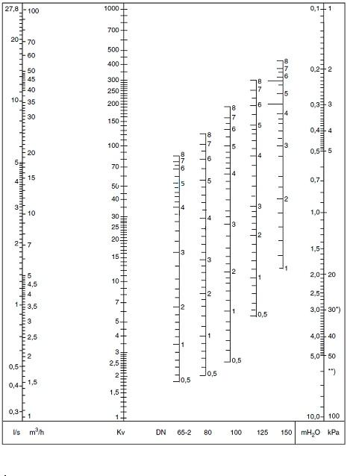

DOCUMENT REPONSE III 3-HYDRAULIQUE (suite)

Question d

Sur le schéma de principe, repérer en surlignant d’une couleur bleue le circuit à débit variable du réseau circuit radiateur de l’enseignement technique.
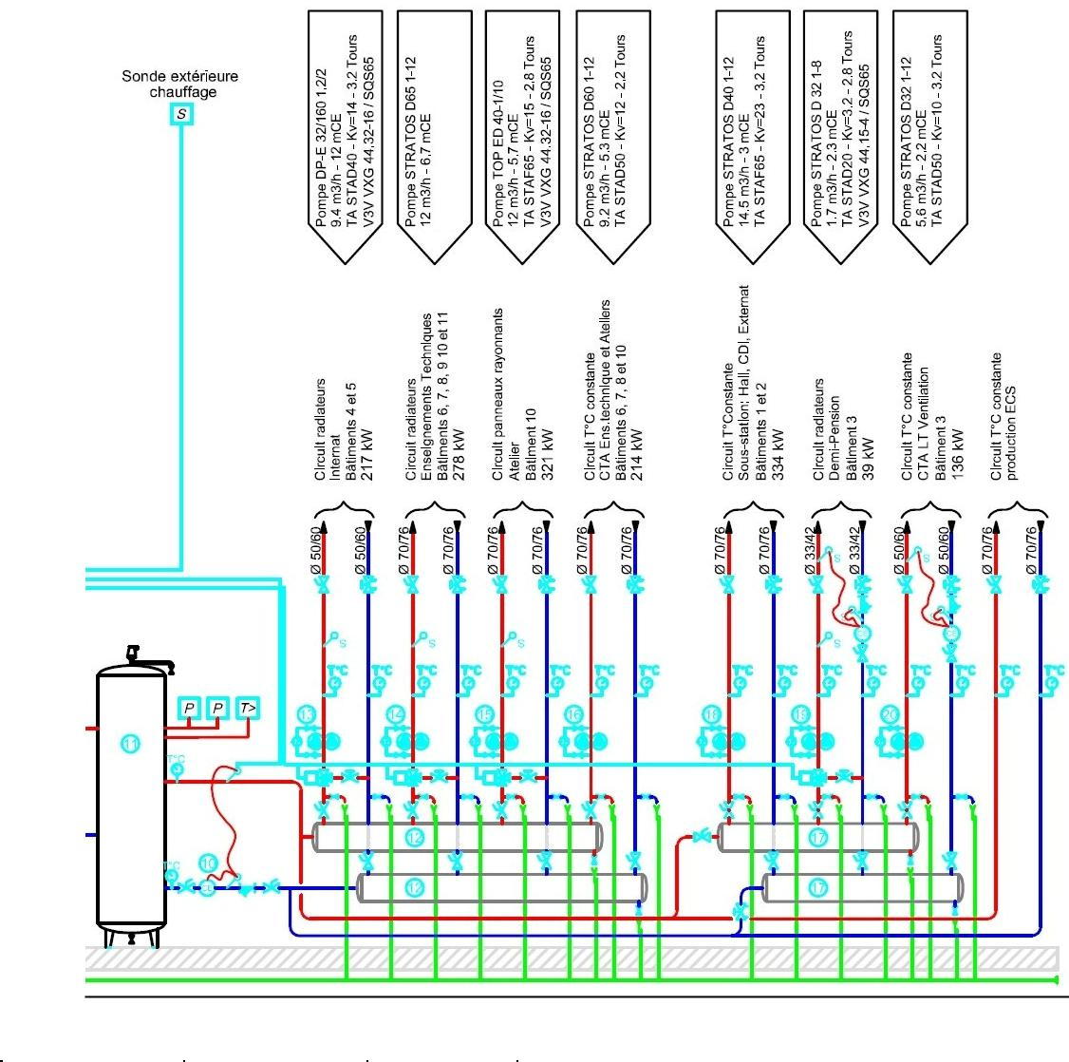

BACCALAURÉAT PROFESSIONNEL TISEC | Code : 1509 TIS T | Session 2015 | Dossier
Technicien en Installation des Systèmes Énergétiques et Climatiques | Code : 1509 TIS T | Session 2015 | RÉPONSES
E.2 – ÉPREUVE TECHNIQUE | Durée : 4h | Coefficient : 3 | Page 5 / 11
Analyse scientifique et technique d’une installation | Durée : 4h | Coefficient : 3 | Page 5 / 11

NE RIEN ÉCRIRE DANS CETTE PARTIE |  | NE RIEN ÉCRIRE DANS CETTE PARTIE

DOCUMENT REPONSE IV

DOCUMENT REPONSE IV

 | 4-TRAITEMENT D’EAU |  |  |  |  | 4-TRAITEMENT D’EAU (suite)
Question a |  |  |  |  | Question e
Question a |  |  |  |  | A partir du CCTP, représenter sur le schéma de principe de la demi-pension, les manchettes témoins
Rechercher les caractéristiques de l’adoucisseur à installer.
 |  |  |  |  | manquantes.
Type | Volume de résine | Capacité | Consommation de
Type | Volume de résine | d’échange | Consommation de
d’adoucisseur | (mini) | d’échange | sel (mini)
d’adoucisseur | (mini) | (mini) | sel (mini)
0.5 pt par case juste
Question b
A partir du document ressources et du CCTP, choisir le type de programmateur pour
l’adoucisseur qui s’adapte au mieux à la demande.
.....................................................................................................................................................
.....................................................................................................................................................
.....................................................................................................................................................
.....................................................................................................................................................
.....................................................................................................................................................
Question c
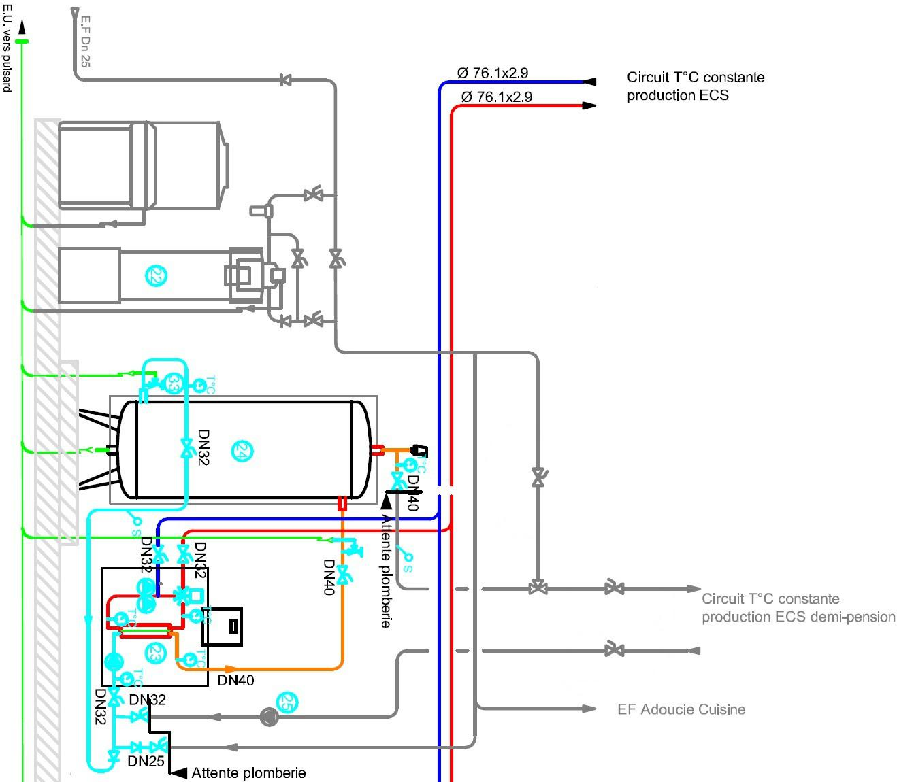
Vous devez réaliser le raccordement hydraulique de l’adoucisseur comme sur le document technique PERMO, rechercher la hauteur de raccordement de l’entrée et de la sortie d’eau ainsi que le dégagement à prévoir au mur.
 | Hauteur d’axe entrée / sortie eau (1 pt) |  | Dégagement au mur (1 pt)
 | Question d
Expliquer le rôle de la vanne de réglage du TH (titre hydrotimétrique) :
.....................................................................................................................................................
.....................................................................................................................................................
.....................................................................................................................................................
 |  | BACCALAURÉAT PROFESSIONNEL TISEC |  |  |  | Code : 1509 TIS T | Session 2015 | Dossier
 |  | Technicien en Installation des Systèmes Énergétiques et Climatiques |  |  |  | Code : 1509 TIS T | Session 2015 | RÉPONSES
 |  | E.2 – ÉPREUVE TECHNIQUE |  |  |  | Durée : 4h | Coefficient : 3 | Page 6 / 11
 |  | Analyse scientifique et technique d’une installation |  |  |  | Durée : 4h | Coefficient : 3 | Page 6 / 11

NE RIEN ÉCRIRE DANS CETTE PARTIE |  | NE RIEN ÉCRIRE DANS CETTE PARTIE

 | DOCUMENT REPONSE V
Question a | 5-AERAULIQUE

A partir des caractéristiques du réseau aéraulique SG1, rechercher les caractéristiques des registres d’équilibrage.
 | PDC des | Débit | Position du volet | Niveau sonore
 | bouches [pa] | [m³/h] | Position du volet | dB(A)
Bouche n°1 |  | 870 | 7
Bouche n°2 | 20 | 470
Bouche n°3 | 100 | 150
Bouche n°4 |  | 400 |  | 30
0.5 pt par case juste
Interpréter physiquement vos résultats en fonction des données du CCTP.
.....................................................................................................................................................

.....................................................................................................................................................

.....................................................................................................................................................

.....................................................................................................................................................

Question b

A l’aide de l’abaque de PDC, choisir un diamètre de gaine pour chaque conduit de bouche.

 | Débit | Vitesse | Diamètre | PDC
 | [m³/h] | [m/s] | [mm] | [pa/m]
Bouche n°1 | 870 | 3
Bouche n°2 | 470 | 1.7
Bouche n°3 | 150 | 3.5
Bouche n°4 | 400 | 3.5
0.5 pt par case juste

BACCALAURÉAT PROFESSIONNEL TISEC | Code : 1509 TIS T | Session 2015 | Dossier
Technicien en Installation des Systèmes Énergétiques et Climatiques | Code : 1509 TIS T | Session 2015 | RÉPONSES
E.2 – ÉPREUVE TECHNIQUE | Durée : 4h | Coefficient : 3 | Page 7 / 11
Analyse scientifique et technique d’une installation | Durée : 4h | Coefficient : 3 | Page 7 / 11

NE RIEN ÉCRIRE DANS CETTE PARTIE |  | NE RIEN ÉCRIRE DANS CETTE PARTIE

 | DOCUMENT REPONSE VI
Question a | 6-CLIMATISATION

A partir du CCTP et à l’aide du schéma de principe de la CTA en annexe VIII, représenter, ci-dessous, le schéma de principe de la centrale de traitement d’air.

Le schéma devra comporter tous les éléments de sécurité et les équipements (ventilateur, batterie chaude/froide, filtres, etc.) nécessaires au bon fonctionnement de celle-ci.

 | DOCUMENT REPONSE VI
Question b | 6-CLIMATISATION (suite)

(Rappel : θFPT = θ entrée eau + θ sortie eau) 2

A partir du CCTP, tracer sur le diagramme psychrométrique en page 9/11, l’évolution de l’air au travers de la batterie froide humide et compléter le tableau ci-dessous.

 | Points à | Température | Enthalpie | Teneur en | Hygrométrie | Volume
 | placer | [°C] | [kJ.kgas] | humidité | [%] | spécifique
 |  |  |  | [kge.kgas] |  | [m³.kg]
 | extérieur
 | soufflage
 | θFPT
 | 0.2 pt par case | juste
Question c
A partir du schéma de principe, déterminer la puissance de la batterie froide humide.
.....................................................................................................................................................
.....................................................................................................................................................
.....................................................................................................................................................
Déterminer l’efficacité de la batterie froide humide.
.....................................................................................................................................................
.....................................................................................................................................................
.....................................................................................................................................................
Commenter la valeur de votre puissance.
.....................................................................................................................................................

.....................................................................................................................................................

.....................................................................................................................................................

BACCALAURÉAT PROFESSIONNEL TISEC | Code : 1509 TIS T | Session 2015 | Dossier
Technicien en Installation des Systèmes Énergétiques et Climatiques | Code : 1509 TIS T | Session 2015 | RÉPONSES
E.2 – ÉPREUVE TECHNIQUE | Durée : 4h | Coefficient : 3 | Page 8 / 11
Analyse scientifique et technique d’une installation | Durée : 4h | Coefficient : 3 | Page 8 / 11

NE RIEN ÉCRIRE DANS CETTE PARTIE |  | NE RIEN ÉCRIRE DANS CETTE PARTIE
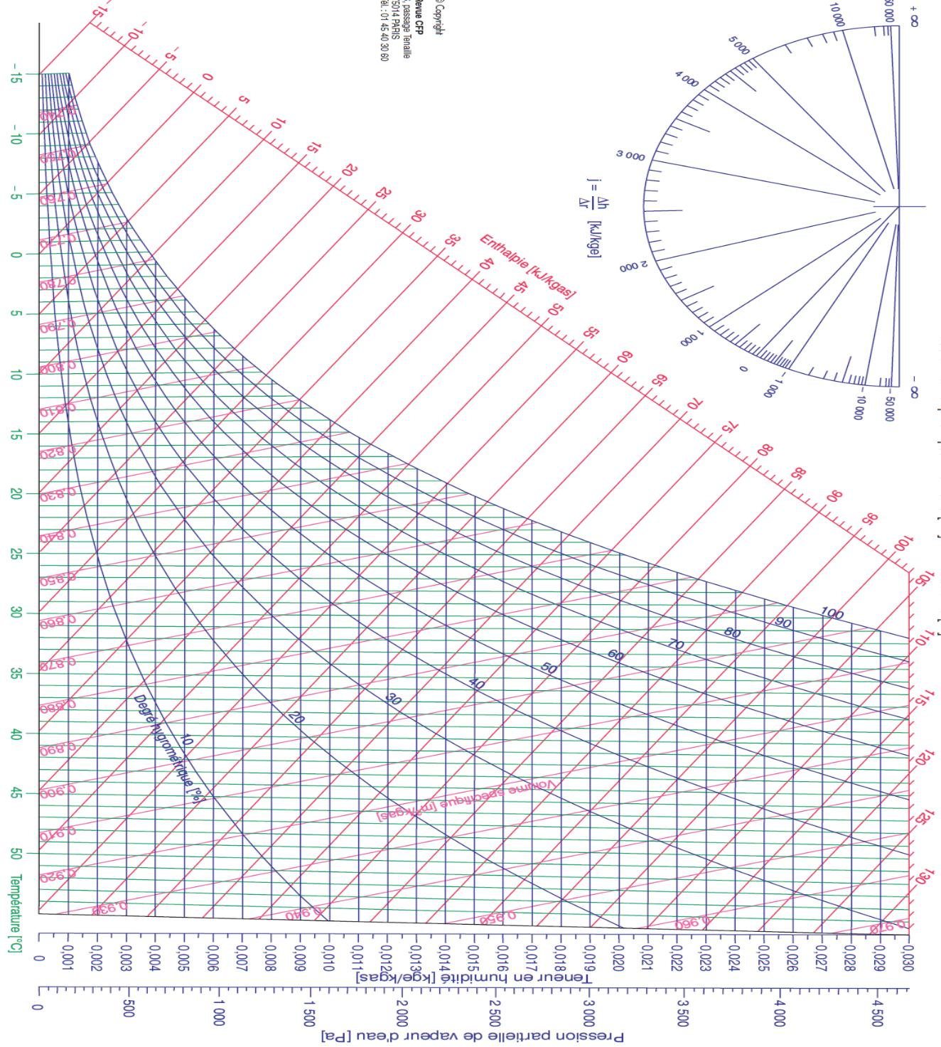
Question d | 2

Choisir le type de batterie froide humide pour un régime d’eau froide 7°/12°C.

Sélection | Puissance de la batterie | Température de soufflage
Sélection | [kW] | ts [°c]

(suite)CLIMATISATION-6 | REPONSEDOCUMENT
 | VI

BACCALAURÉAT PROFESSIONNEL TISEC | Code : 1509 TIS T | Session 2015 | Dossier
Technicien en Installation des Systèmes Énergétiques et Climatiques | Code : 1509 TIS T | Session 2015 | RÉPONSES
E.2 – ÉPREUVE TECHNIQUE | Durée : 4h | Coefficient : 3 | Page 9 / 11
Analyse scientifique et technique d’une installation | Durée : 4h | Coefficient : 3 | Page 9 / 11

NE RIEN ÉCRIRE DANS CETTE PARTIE |  | NE RIEN ÉCRIRE DANS CETTE PARTIE

0.17 pt par case juste Le point 1 représente l’aspiration du compresseur
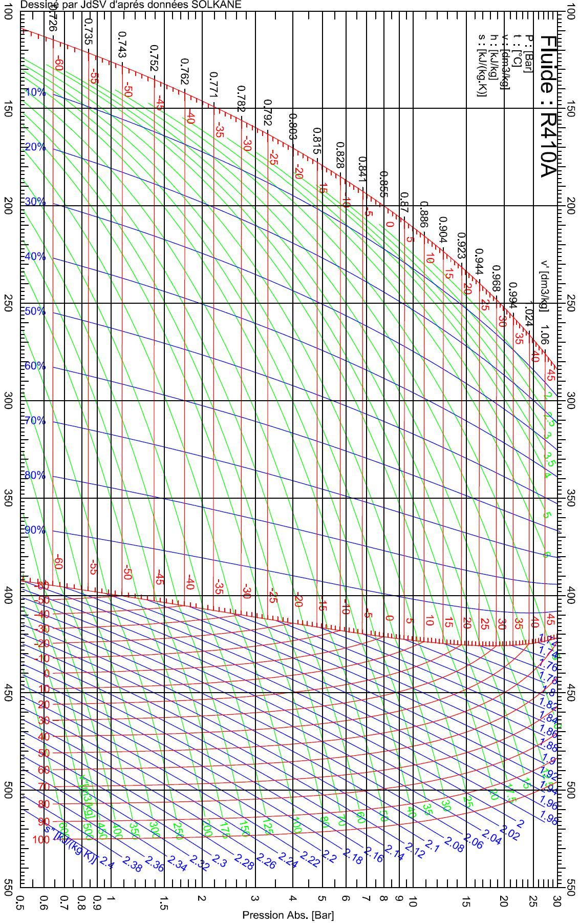

DOCUMENT REPONSE VII

7-FROID

Question a

Rechercher les caractéristiques du pressostat HP de sécurité de type KP6B.

Cocher la case appropriée

 | Pressostat KP6B |  |  | Type de réarmement
 | Pressostat KP6B |  |  | automatique |  |  | manuel
 | Type de raccord
 | Flare :
 | ODF à braser :
 | Plage de régulation : |  |  | Plage du différentiel : |  |  | Numéro de code :


Question b
Choisir un réglage approprié pour un réarmement manuel du pressostat HP de sécurité.
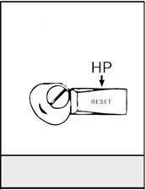
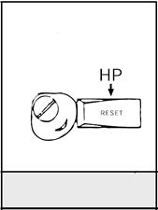

Cocher la case
Question c
A partir des relevés effectués (page 10/11), tracer le cycle frigorifique (page 10/11) et compléter le tableau ci-dessous.
 | pression | enthalpie | VM | température | entropie | titre
unité | [bar] | [kJ/kg] | [dm³/kg] | [°C] | [kJ/kg.°K] | [%]

Point 1

Point 2

Point 3

Point 4

BACCALAURÉAT PROFESSIONNEL TISEC | Code : 1509 TIS T | Session 2015 | Dossier
Technicien en Installation des Systèmes Énergétiques et Climatiques | Code : 1509 TIS T | Session 2015 | RÉPONSES
E.2 – ÉPREUVE TECHNIQUE | Durée : 4h | Coefficient : 3 | Page 10 / 11
Analyse scientifique et technique d’une installation | Durée : 4h | Coefficient : 3 | Page 10 / 11

kg/h1116:massiqueDébit2°c:compresseuraspirationTempérature :condenseursortieTempérature3°c-d’évaporation:Température | compresseursortieTempérature47°c:condensationdeTempérature |  | l’installationdeRelevé | (suite)FROID-7 |  | VIIREPONSEDOCUMENT
40°c | 80°c:

NE RIEN ÉCRIRE DANS CETTE PARTIE |  | NE RIEN ÉCRIRE DANS CETTE PARTIE

 | DOCUMENT REPONSE VII
Question d | 7-FROID (suite)

Déterminer la puissance frigorifique.

.....................................................................................................................................................

.....................................................................................................................................................

.....................................................................................................................................................

.....................................................................................................................................................

Question e

Suite au Grenelle de l’environnement, énoncer les consignes d’utilisation afin de préserver l’environnement.

Cocher la bonne réponse :

- Pour intervenir sur une machine thermodynamique, il me faut :

□ une attestation d’aptitude □ une attestation de capacité

- Le fluide frigorigène R407c :

  - est un gaz à effet de serre□ est un gaz destructeur de la couche d’ozone

- Le règlement européen interdit l’utilisation du R22 recyclé en maintenance à partir du :

□ 01/01/2010 | □ 01/01/2012
□ 01/01/2015 | □ 01/01/2020

- Sur une installation frigorifique contenant 35kg de fluide frigorigène, un certificat d’étanchéité doit

être réalisé :

□ une fois par mois □ une fois par trimestre

□ une fois par semestre □ une fois par an

Question f

Identifier les risques du R410a sur l’environnement ainsi que ses avantages et inconvénients thermodynamiques.


Gaz | Avantages | Inconvénients | Impact environnemental

R 410a

BACCALAURÉAT PROFESSIONNEL TISEC | Code : 1509 TIS T | Session 2015 | Dossier
Technicien en Installation des Systèmes Énergétiques et Climatiques | Code : 1509 TIS T | Session 2015 | RÉPONSES
E.2 – ÉPREUVE TECHNIQUE | Durée : 4h | Coefficient : 3 | Page 11 / 11
Analyse scientifique et technique d’une installation | Durée : 4h | Coefficient : 3 | Page 11 / 11

